**Analisis Sistem Manajemen Belajar Berbasis Mobile-Learning**

Tri Budi Santoso

S1 Pendidikan Teknik Informatika,

Juurusan Elektro, Fakultas Teknik

Universitas Negeri Malang

tbsantoso21@gmail.com

Abstrak - Belajar adalah kegiatan individu memperoleh pengetahuan, keterampilan, dan perilaku dengan cara mengolah bahan belajar. Media pembelajaran merupakan salah satu unsur penting proses belajar mengajar. Saat ini, terdapat berbagai jenis media pembelajaran. Salah satu media pembelajaran yang sedang berkembang di era digital adalah mobile-learning. Istilah mobile learning mengacu kepada penggunaan perangkat teknologi informasi (TI) genggam dan bergerak. Mobile-Learning merupakan bagian dari E-Learning, sehingga otomatis juga termasuk bagian dari distance learning.

# PENDAHULUAN

Di erea sekarang ini, perkembangan komunikasi dan arus komunikasi sangat pesat, sehingga memberi dampak yang sangat besar kepada kehidupan manusia. Setiap orang dapat mengonsumsi informasi tanpa terbatas ruang dan waktu. Hampir di setiap proses kegiatan tidak lepas dari penggunaan teknologi komunikasi dan informasi. Perkembangannya diarahkan untuk mempermudah proses kegiatan. Dalam hal ini langkah-langkah mengembangkan teknologi informasi untuk pembelajaran masih sangat gencar untuk dikembangkan secara terus-menerus.

*Mobile* Internet merupakan salah satu metode yang kini sedang gencar dikembangkan dalam dunia pendidikan agar bisa dimanfaatkan sebagai fasilitas untuk pembelajaran oleh learner (subyek yang diajar) dengan fleksibilitas dan kemudahannya itu yang memungkinkan cara belajar dengan metode mobile atau lebih dikenal dengan mobile learning (Gatot, 2009). M-Learning atau Mobile Learning adalah model pembelajaran yang memanfaatkan teknologi informasi dan komunikasi. Mobile Learning memberi manfaat tersedianya materi ajar yang bisa diakses setiap saat dan visualisasi materi yang menarik untuk meningkatkan belajar siswa, M-Learning ini dapat memfasilitasi terjadinya belajar mengajar secara online, memperlancar komunikasi, serta memberikan kemudahan dalam penyebaran ilmu pengetahuan yang berguna untuk masyarakat luas. Penelitihan yang dilakukan oleh Gatot Santoso, Marshal Budi Wardani dan Adhi Susanto (2009) mengenai perancangan konten M-Learning dengan sistem multimedia berbasis seluler menghasilkan bahwa M-Learning memiliki beberapa kelebihan kemampuan sebagai pembelajaran yang bisa diakses kapan saja, dimana saja, dan oleh siapa saja. Masalah yang sering terjadi pada penerapan M-Learning adalah adanya keterbatasan *hardware* dan *platform* sehingga diperlukan rancangan dengan sistem dan kemudahan dalam mengakses.

# HASIL TELAAH

## **Belajar**

Belajar merupakan suatu aktivitas atau suatu proses untuk memperoleh pengetahuan, meningkatkan keterampilan, memperbaiki sikap, perilaku, dan mengokohkan kepribadian. Dalam konteks memperoleh pengetahuan, menurut pemahaman sains secara konvensional, kontak manusia dengan alam diisyaratkan dengan pengalaman (*experience*). Pengalaman yang terjadi berulang kali akan melahirkan pengetahuan (*knowledge*). Definisi ini merupakan definisi umum dalam pembelajaran sains secara konvensonal, dan beranggapan bahwa pengetahuan sudah tersedia di alam, tinggal bagaimana siswa atau pembelajar bereksplorasi, menggali dan menemukan kemudian memungutnya untuk memperoleh pengetahuan.[2]

Ketika teori kognitivisme sudah terbentuk, definisi pengetahuan semacam ini mengalami perubahan. Oleh karena itu, di dalam pengalamannya manusia selalu menghadapi sejumlah fenomena atau fakta alam tertentu, maka pengetahuan pada hakekatnya juga terbangun dari sekumpulan fakta-fakta (*a bundle of facts)*. Oleh sebab itu tidak berlebihan jika di dalam dunia pendidikan berkembang moto: “pengalaman adalah guru yang paling baik”, *experience is the best teacher*, alam berkembang menjadi guru. Konsep ini tentunya tidak harus dimaknai seolah-olah belajar sekedar penjejalan pengetahuan kepada siswa, seperti halnya yang dipikirkan dan dipraktikan oleh mereka yang berparadigmaekstrem bahwa belajar pada hakikatnya harus melalui pengajaran atau berfokus kepada guru (*teacher entered)*. Faktanya, ketika alam sudah menjadi guru, biasanya manusia belajar dari alam dengan mengamati, mencoba, melakukan, dan menyaksikan suatu proses, tidak sekedar pasif dan reseptif.[2]

## **Media Pembelajaran E-Learning**

Dalam paradigma pembelajaran secara tradisional, proses pembelajaran biasanya berlangsung di dalam kelas dengan kehadiran guru dan pengaturan jadwal yang kaku di mana proses belajar mengajar hanya bisa berlaku pada waktu dan tempat yang telah ditentukan. Peran guru sangat dminan dan bertanggung jawab terhadap efektivitas proses belajar dan mengajar. Guru juga menjadi sumber belajar yang dominan.[3]

Dalam paradigma sekarang, dengan pendekatan SCL dominasi guru menjadi berkurang dan sebagian besar hanya berperan sebagai fasilitator dan bukan sebagai satu-satunya sumber belajar. Sebagai fasilitator guru berperan untuk memfasilitasi siswa atau agar siswa dapat belajar setiap saat di mana saja dan kapan saja ketika siswa merasa memerlukan. Proses belajar mengajar akan belajar efektif dan efisien bila didukung dengan tersedianya media penunjang. Penyediaan media danmetodologi yang dinamis, kondusif, dan dialogis sangat diperlukan bagi pengembangan potensi peserta didik secara optimal. Kenapa hal ini bisa terjadi? karena potensi peserta didik akan lebih terangsang jika dibantu dngan sejumlah media atau sarana dan prasarana yang mendukung proses interaksi yang sedang dikerjakan. Oleh karena itu, apabila semakin banyak peserta didik yang disuguhkan dengan berbagai media dan sarana prasarana yang mendukung, maka semakin besar pula kemungkinan nilai-nilai pendidikan yang mampu diserap dan dicerna.[3]

Kemajuan teknologi informasi, proses ini dimungkinkan dengan menyediakan sarana pembelajaran *online* melalui media elektronik dan internet. Konsep pembelajaran berbasis TIK ini disebut juga dengan *e-learning*. *E-learning* atau bisa disebut *electronik* *learning* dapat dikatakan sebagai salah satu cara untuk mengatasi masalah pendidikan, baik di negara-negara maju maupun di negara yang sedang berkembang. Pada prinsipnya *e-learning* adalah pembelajaran yang menggunakan media elektronika sebagai alat bantu. Di Indonesia, *e-learning* merupakan teknologi pembelajaran yang relatif baru. Dalam pelaksanaannya *e-learning* merupakan aplikasi teknologi dalam pembelajaran yang teknologi utamanya adalah teknologi komputer, multimedia dan komunikasi modern yang lain [4].

Sistem *E-learning* berbasis web, pada dasarnya memiliki struktur multi-*layer*. Sistem tersebut disusun oleh direktori paling utama dalam *web server*, termasuk sub-direktori, direktori virtual, dan basis data dan sejumlah besar dokumen yang merupakan sumber dari *e-learning*.

Untuk skema dari arsitektur *e-*learning dapat dilihat pada Gambar 1. Arsitektur tersebut mempunyai tujuan untuk mendapatkan aplikasi yang fleksibel dan dapat menerapkan pendekatan berorientasi servis untuk integrasi komponennya. Penggambaran arsitektur tersebut berdasarkan *Domain-specific* *Software Architecture* (DSA) dan *Software Product Line (*SPL). Untuk pembagiannya, arsitektur *e-learning* dibagi menjadi empat tingkat yaitu *application layer, product-line layer, application framework layer,* dan *component layer*. *Application layer* merupakan kelompok *software* *e-learning* yang dibangun melalui *product-line* berbeda. *Product-line layer* berperan untuk bertanggung jawab untuk memberikan solusi domain *e-learning*. *Application framework layer* merupakan sekumpulan dari *framework* umum. Sedangkan *component library layer* adalah dasar dari arsitektur yang berisi pustaka untuk pengaturan sumber daya pembelajaran, pengaturan kerjasama dan komponen-komponen yang umum. [4]

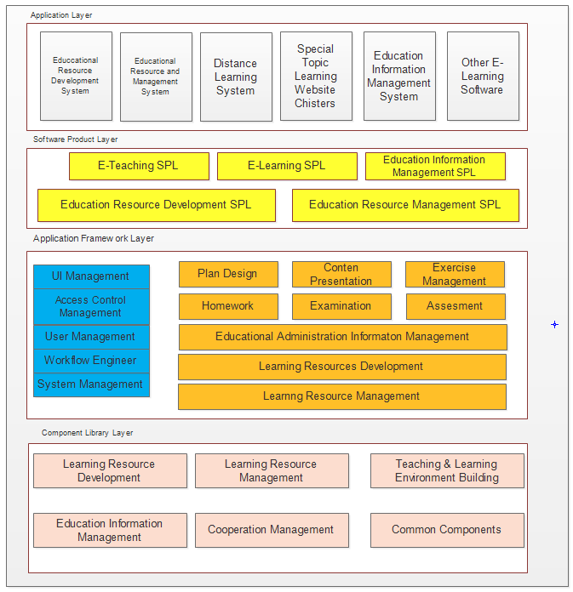

Gambar 1. Arsitektur *platform software e-learning*

## **Media Pembelajaran M-Learning**

*M-learning* atu bisa disebut juga dengan *mobile learning*  berhubungan dengan mobilitas pembelajaran, artinya pihak yang terlibat dalam pembelajaran seharusnya mampu juga terlibat dalam kegiatan pendidikan tanpa harus melakukannya di sebuah lokasi fisik tertentu[5]. *M-learning* memamnfaatkan banyaknya perangkat bergerak yang ada seperti *smartphone*, *PC tablet,* dan *handphone.* Dengan adanya perangkat tersebut, proses belajar dapat bersifat personal dan dapat dilakukan dimana saja dan kapan saja.

Fleksibilitas *m-learning* dapat dilaksanakan dengan teknologi *wireless*. *M-learning* dapat dijalankan dalam lingkungan pendidikan, baik di dalam maupun di luar kelas [6]. Hal yang diperhatikan adalah bagaimana pelajar dapat dengan mudah mengakses materi-materi yang diberikan, melakukan hubungan (*chating*) dan instruktur kapanpun dan dimanapun.

Teknologi *wireless* yang berkembang baikdari sisi teknologi maupun cakupan luasnya, memungkinan akses perangkat yang bergerak terhadap internet semakin mudah. Misalnya, pada jaringan generasi ketiga (3G) memberikan *bandwith* yag lebih besar yang memungkinkan adalanya layanan multimedia dalam lingkungan GSM [7]. Disamping itu kemudahan ini masih mempunyai masalah. Ada kemungkinan perangkat bergerak pada *blank spot* (susah sinyal).

Terdapat beberapa tipe aplikasi untuk m-learning, antara lain[8]:

1. *Wireless Internet*

Pada tipe ini, aplikasi yang digunakan adalah aplikasi internet pada umumnya. Seluruh logika bisnis dana data disimpan pada server. Klien hanya perlu membutuhkan *browser* untuk mengakses internet. Untuk ilustrasi dari *wireless internet* dapat dilihat pada Gambar 2.

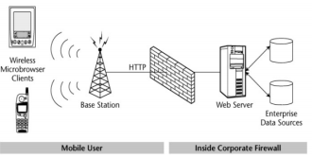

Gambar 2. Tipe Aplikasi *Wreless Internet*

Pengguna dapat mengakses internet dengan menghubungkan ke *base station* yang tersedia, kemudia diteruskan *base station* melewati *HTTP* agar dapat terhubung ke web server yang dituju. Setelah pengguna dapat mengakses web server, maka pengguna dapat mengakses *enterprise data source* yang disediakan pada web server.

1. *Smart Client*

Tipe selanjutnya adalah tipe *smart client,* dimana sebagai pengganti *browser,* aplikasi dipasang pada perangkat bergerak. Pada tipe aplikasi ini memiliki logika bisnis maupun media penyimpanan. Jadi aplikasi dapat dijalankan meskipun tanpa jaringan *wireless.* Jaringan *wireless* dibutuhkan jika pengguna membutuhkan data yang terdapat pada server. Untuk ilustrasi dari *smart client* dapat dilihat pada gambar 3.

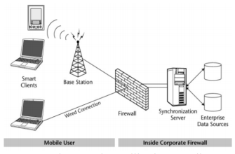

Gambar 3. Tipe Aplikasi *Smart Client*

Pada ilustrasi di atas pengguna yang terlibat hanya memanfaatkan sumber daya lokal, memanfaatkan web *service* sera dapat *dideploy* dan diperbarui secara terpusat dari server. Tipe ini menjadikan program mempunyai performa yang lebih tinggi serta lebih cerdas dalam koneksi ke server data.

1. *Messaging*

Tipe ini mempunyai banyak macam, mulai dari surat elektronik, pesan peringatan, pesan notifikasi sampai pengiriman pesan antar apliksi . Untuk ilustrasi dari tipe *messaging* ini dapat dilihat pada gambar 4.

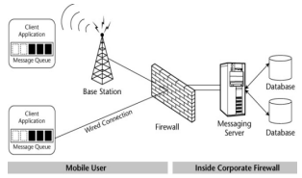

Gambar 4. Tipe Aplikasi *Messaging*

Dari ketiga jenis tipe aplikasi yang disebutkan, aplikasi *mobile learning* dapat dibangun jika berdasar/memenuhi salah satu atau lebih dari tiga tipe aplikasi di atas.

## **Arsitektur Mobile Learning dalam lingkungan E-learning**

Pada bagian ini dijelaskan bagaiman a memasukkan komponen *mobile learning* ke arsitektur *e-learning*. Hal ini dapat dilaksanakan karena arsitektur yang dilakukan memiliki fleksibilitas pengembangan berbasis komponen. Beberapa *layer* akan tetap, dan layer yang lain akan disisipi komponen *mobile learning*.

Penambahan komponen *mobile learning* ke dalam *e-learning* dapat dilakukan dengan mengidentifikasi sebagai berikut:

1. Kebutuhan pada *m- learning.*

*Mobile learning* terdiri dari tiga tipe aplikasi, yaitu *wireless internet*, *smart client,* dan *messaging*. Masing-masing aplikasi terdapat karakteristik tersendiri dan dapat memanfaatkan sumber daya yang ada pada *e-learning*.

1. Komponen-komponen yang dibutuhkan pada setiap *layer e-learning*.

*Mobile learning* merupakan domain baru dengan kebutuhan fungsional dan non-fungsional yang dapat dibangun sebagai *reusable* domain. Maka dengan hal ini, *m-learning* dapat dikembangkan sebagai sebuah komponen dalam *softwareproduct layer* (*SPL*). Komponen ini akan berisi segala hal yang dibutuhkan oleh masing-masing tipe aplikasi seperti web, *web service*, dan *messaging* yang dapat memanfaatkan sumber data pada *e-learning*

1. Penggambaran arsitektur *m-learning* dalam lingkungan *e-learning*

*Berdasarkna identifikasi komponen yang dibutuhkan pada setiap* layer*,* dapat disimpulkan bahwa perubahan arsitektur terjadi pada *SPL* dan *Application Layer*. Secara garis besar, arsitektur penambahan komponen *m-learning* dapat dilihat pada gambar 5.

Untuk penjelasannya dapat dilihat pada keterangan yang ada di Gambar.1.

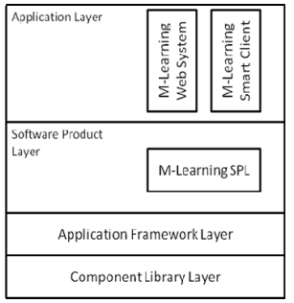

Gambar 5. Arsitektur e-learning dengan kemampuan *m-learning*

## **Arsitektur layanan yang fleksibel untuk mobile learning**

Prinsip perancangan arsitektur m-learning harus didasarkan pada premis bahwa teknologi dan alat yang berkembang harus diintegrasikan dalam prinsip keterbukaan, berbasis komponen, arsitektur modular yang akan memungkinkan penggunaan kembali modul dalam berbagai skenario dan operasi pelatihan, dengan standar yang dapat diterima secara luas, harus digunakan untuk memungkinkan interoperabilitas dengan perangkat keras dan perangkat lunak yang ada[10].

Dalam mengakses pembelajaran dari perangkat genggam nirkabel, sistem akan mengetahui cara mengumpulkan objek yang bisa diunduh kemudian dikirimkan ke perangkat genggam. Selain itu, informasi *e-learning* yang ditujukan untuk perangkat genggam harus diformat agar sesuai dengan perangkat tersebut[8].

Tujuan dari banyak sekolah adalah untuk mengembangkan lingkungan fleksibel yang berorientasi pada siswa, berpusat pada jaringan, *mobile computing* yang memungkinkan siswa mengakses konten kapanpun mereka membutuhkannya, dalam bentuk apapun yang mereka butuhkan. *M-learning* dapat mencakup apa saja mulai dari alat bantu bekerja hingga pelatihan berbasis internet via laptop. Arsitektur *m-learning* yang diusulkan yaitu arsitektur berbasis web services bersifat terbuka, terukar, dan global, dengan kemampuan plug-and-play. Dengan tujuan menciptakan lingkungan aplikasi m-learning plug and play yang mendukung interoperabilitas antara solusi vendor yang berbeda, kerangka arsitekturnya terbuka, model berbasis standar. Arsitektur yang terukur memberikan kinerja yang sesuai seluas mungkin, sambil memberikan fleksibilitas untuk meningkatkan tingkat kecanggihan solusi pembelajaran secara keseluruhan ke depan. Arsitektur tersebut juga memiliki kemampuan untuk mengintegrasikan dengan semua sistem aplikasi *backend* termasuk perpustakaan, berbagai laboratorium, manajemen pengetahuan, dan sumber informasi sekolah. Arsitektur layanan web menyediakan modularitas yang menjadi elemen penting dalam memberikan pengalaman yang sangat dipersonalisasi berdasarkan penilaian awal atau kriteria seleksi lainnya. M-learning bisa sesederhana memberikan video atau audio sesuai permintaan siapa pun yang perlu mengetahui sesuatu untuk meningkatkan pengetahuan atau kinerjanya. Arsitektur yang dilaksanakan mempunyai empat lapisan dengan rincian sebagai berikut[8]:

### Application Layer

Lapisan aplikasi terdiri dari berbagai layanan untuk siswa dan pengajar. Layanan ini adalah; layanan perpustakaan, layanan penerimaan, pengiriman biaya, lembar nilai, dan terjemahan bahasa, dan lain-lain. Layanan ini dibuat oleh guru dan admin yang kemudian digunakan oleh siswa. Para siswa adalah penerima layanan ini. Interaksi antara siswa dengan guru dan admin berada di di *layer* aplikasi. Lapisan lain di bawah lapisan aplikasi akan benar-benar transparan bagi siswa.

### The Interogration throughWeb Services Standart Layer

Pada *layer* ini, Integrasi melalui layanan web akan mengintegrasikan semua konten dan aplikasi yang mungkin sudah tersedia dalam format yang berbeda. Arsitektur layanan web yang digunakan untuk jenis tujuan ini akan menyebabkan keseluruhan proses integrasi serupa dengan *plug* dan *play,* dan akan memberikan fleksibilitas yang cukup untuk memungkinkan konten bebas pada perangkat. Arsitektur memastikan ketersediaan, ukuran, dan kinerja, serta kemampuan untuk menyampaikan data, suara dan video. Ini juga mengelola keamanan, kualitas layanan dan distribusi konten. Lapisan integrasi aplikasi menyediakan akses ke semua sistem yang dibangun secara internal, alat authoring serta alat authoring pihak ketiga yang didukung oleh TI, seperti DreamWeaver, Microsoft Word, OutStart, gForce, atau PowerPoint. Ini memungkinkan penyedia *e-learning* mendaftarkan keseluruhan aplikasi pembelajaran sebagai objek besar biner (BLOB) atau untuk mendaftarkan objek terstruktur. Alat authoring pembelajaran terstruktur memungkinkan untuk mengumpulkan objek pembelajaran, termasuk teks, grafik, penilaian, tesis, file eksekusi, video, dan lain-lain ke dalam *template* pembelajaran.

### The Delivery Devices Layer

Layer ini digunakan untuk mengirimkan konten menggunakan beberapa perangkat yang mempunyai internet. Arsitektur layanan yang fleksibel mendukung semua sistem komunikator pribadi yang ditujukan untuk masyarakat "*on the go*" termasuk ponsel multifungsi, e-mail, PC, surfer web, faks, videotelevision, telepon gambar, radio AM/FM, dan sistem penentuan posisi global. Perangkat serbaguna yang terpadu, nirkabel, dan menggunakan kode pengenal sehingga seseorang bisa dihubungi kapanpun dan dimana saja. Konten dapat disesuaikan secara otomatis tergantung pada jenis perangkat

### The Human Layer

*The Human Layer t*erdiri dari peserta didik, administrator dan pengajar. Lapisan ini menandakan bahwa di satu sisi pengajar dan administrator akan menciptakan sebuah layanan, oleh karena itu akan memiliki *interface* dengan *layer* aplikasi, dan di sisi lain, akan ada interaksi langsung antara pengajar dan siswa untuk berkomunikasi. Masukan, dan komponen pembelajaran lainnya sehingga akan ada antarmukamelalui lapisan pengguna akhir.

Untuk menerapkan arsitektur tersebut pada *m-learning*, lingkungan teknologi m-learning dapat mencakup perangkat mobile seperti; *pocket PC*, *handphone*, dan *keyboard* portable. Perangkat *m-learning* ini akan memiliki kekuatan desktop yang memberi akses ke aplikasi Microsoft Pocket seperti Internet Explorer, Outlook, Word, Excel dan Microsoft media player. Di antara software ini adalah Microsoft Reader. Perangkat lunak ini juga akan memberi kesempatan untuk membaca *ebooks*, *Pocket Dictionaries*, dll untuk diunduh dari internet dan disinkronisasi ke *Pocket PC* via *PC*. Seseorang dapat menyinkronkan perangkat dengan PC desktop orang lain untuk membaca email, melihat lampiran, memperbarui kalender dan perangkat dapat dengan mudah terhubung ke ponsel melalui kabel, inframerah, atau teknologi nirkabel untuk browsing online. Konten pembelajaran dan komponen komunikasi lingkungan belajar meliputi sumber daya (artikel di web, referensi ke materi sumber lainnya). akses *online* ke forum diskusi dengan kemungkinan akses cepat untuk dibaca di Forum. dan *e-mail* untuk komunikasi individu dengan pengajar dan sesama siswa dan untuk mengirimkan tugas. Penugasan dapat diajukan sebagai e-mail berbasis teks, surat suara atau sebagai lampiran Word.

## **Arsitektur Mobile Web Application Untuk Pocket PC**

Pada arsitektur ini, sistem akan diuraikan secara detail proses dan komponen yang terlibat dalam akses sebuah halaman *web mobile* yang saling mendukung [9]. Layanan *web mobile* jika inggin disediakan, diperlukan sebuah *web server* dengan fasilitas IIS (*Internet Information Services*)*, .NET framework dan* bahasa pemrograman *web* *mobile.* Arsitektur ini dapat dilihat pada Gambar 6.

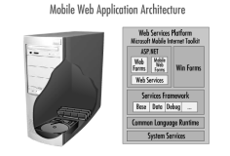

Gambar 6. Web Server untuk Mobile *Web Application*

Proses aliran informasi pada suatu *Mobile Web Application* dapat ditunjukkan pada gambar 7.

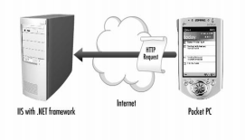

Gambar 7. *HTTP request* dari *Pocket PC*

Pada gambar 8, sebuah perangkat/*pocket pc* dengan browser *Microsoft Mobile Explorer* akan melakukan permintaan (request) sebuah halaman *web* melalui *HTTP* request.

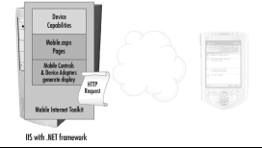

Gambar 8. Pengelolahan *HTTP* *request* tahap pertama

Pada gambar 8, *HTTP* *request* diterima dari server dan langsung dipeoses dalam tiga tahap. Tahap pertama yaitu identifikasi terhadap perangkat yang melakukan *request*, dalam hal ini *Pocket PC* dengan kapabilitas seperti browser, *mark-up language,* dan kemampuan mendukung citra.

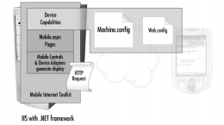

Gambar 9. Penyesuaian *request* dengan

*Machine.Config* dan *Web.Config*

Server mengolah data *device capabilities* berdasarkan file *Machine.Config* dan *Web.Config* dari .*NET Framework*. File *Machine.Config* berlaku untuk seluruh aplikasi di dalam server sedangkan *Web.Config* berlaku untuk aplikasi yang spesifik atau bisa disebut sebagai “v-root”. Proses ini digambarkan dalam gambar 9.

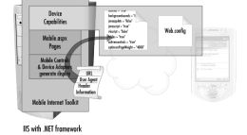

Gambar 10. Pemeriksaan *URL* dan *User Agent*

*HTTP request* dari *Pocket PC* berisikan *User Agent String*, *Header* informasi dan URL yang diminta. *User agent String* dicocokkan dengan entri di dalam *file* *machine.config* seperti yang ditunjukkan dalam gambar 10.

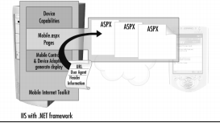

Gambar 11. Pengolahan *HTTP request* tahap kedua

Tahap ke dua, URL dari HTTP request lalu digunakan untuk mencari lokasi mobile page yang berekstensi .ASPX.

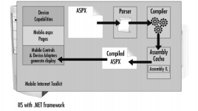

Gambar 12. *Parsing* dan ASPX *Compilation*

Halaman ASPX yang pertama kali diakses, akan dikompilasi terlebih dahulu. Halaman ASPX akan dikirim ke *parse*, setelah di *parser*, halaman ASPX akan dikompilasi. Halaman yang telah terkompilasi disimpan di dalam *assembly cache*. Server akan membuat *instances* baru dari halaman yang terkompilasi tersebut dan menggunakannya untuk memproses request. Proses tersebut digambarkan dalam gambar 12. Halaman ASPX yang sudah dikompilasi menyebabkan proses kompilasi dan parse tidak dilakukan lagi untuk halaman tersebut pada request berikutnya, artinya halaman yang terkompilasi akan dapat digunakan kembali.

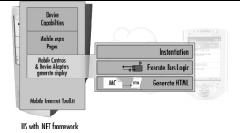

Gambar 13. *Generating* HTML

Tahapan selanjutnya setelah halaman ASPX dikompilasi adalah *Mobile Control* halaman ASPX. Pada halaman tersebut akan dilakukan instansiasi. *Business Logic* yang dijalankan dapat berupa permintaan data, XML *Web Service*, atau objek di sisi Server (*Server Side Object*). Kode Program pada *Mobile Web Application* juga bisa digunakan pada *Desktop Web Application*. *Device Adapter* diasosiasikan dengan perangkat yang melakukan permintaan serta kontrol yang digunakan halaman ASPX, lalu menghasilkan bahasa *mark-up* yang sesuai, dalam hal ini ilustrasi HTML untuk *Pocket PC* seperti yang ditunjukkan dalam gambar 13. Halaman HTML lalu dienkapsulasi menjadi sebuah HTTP *response* kemudian dikirim kembali ke perangkat yang meminta, dalam hal ini *Pocket PC*.

# KESIMPULAN

Dari beberapa pengertian yang sudah dijabarkan di atas, maka dapat ditarik kesimpulan bahwasannya:

1. Pembelajaran tidak hanya dilakukan pada satu lokasi fisik saja, namun dapat dilakukan di mana saja dan kapan saja dengan menggunakan aplikasi *mobile learning*.
2. *Mobile learning* adalah pembelajaran yang memanfaatkan teknologi dan perangkat mobile. Dalam hal ini, perangkat tersebut dapat berupa PDA, telepon seluler, laptop, tablet PC, dan sebagainya.
3. Terdapat tiga fungsi Mobile Learning dalam kegiatan pembelajaran di dalam kelas (classroom instruction), yaitu sebagai suplement (tambahan) yang sifatnya pilihan (opsional), pelengkap (komplemen), atau pengganti (substitusi).
4. Terdapat tiga tipe aplikasi yang dapat dipilih salah satu maupun digabungkan untuk membangun sebuah *m-learning*, yaitu *wireless internet*, *smart* *client*, dan *messaging*
5. Dalam membangun sebuah *m-learning* dibutuhkan komponen pendukung untuk mengoptimalkan kerja dari aplikasi m-learning seperti *application layer, the integration through web services standards layer, the delivery devices layer,* dan *the human layer.*

# ***References***

1. Gatot Santoso, Adhi Susanto, Marshal Budi Wardani, 2009, Perancangan Konten MLearning Dengan Sistem Live Multimedia Berbasis Selular Jurnal Teknologi, Volume 2 Nomor 2
2. Suyono. 2009. Belajar dan Pembelajaran. Bandung: Remaja Rosdakarya
3. Basyiruddin Usman, Asnawir. 2002. Media Pembelajaran Jakarta: Ciputat Pers.
4. Hao, X. 2008. A New *Layering Architecture* of E-Learning System. In: LNCS, vol 4823.
5. Kukulska-Hulme,A., dan Traxler,J eds, 2007. *Mobile Learning A Handbook for Educators and Trainers.* Oxfordshire:Routledge.
6. Yuen, S.C. & Yuen, P.K.. *Mobile Learning: Learning On The Go*. In:D. Taniar, ed. 2009. *Mobile Computing.* Londong:Information Science Reference. Ch.1.10.
7. Chao, H. Environment for *Mobile* Learning. In:D. Taniar, ed. 2009. *Mobile Computing.* London:Information Science Reference. Ch.1.11.
8. F. L. Sharma, Sushil K and Kitchens, “Web services architecture for m-learning,” *Electron. J. e-learning*, vol. 2, no. 1, pp. 203–216, 2004.
9. A. Hidayat, “Pengembangan Aplikasi Mobile Learning ( M-Learning ) Menggunakan Teknologi Web Mobile,” 2010.
10. Elena, G., A. Miguel, et al. (2001). New Pedagogical Tools for Mobile Learning Groups. IST Mobile Communications Summit 2001, Barcelona:Information Society Technologies.